|  |
| --- |
| GUIA DE APRENDIZAJE: UNIDAD 2 GUIA N°17 FECHA: 07 AL 18 DE SEPTIEMBRE |
| **AMBITO:** COMUNICACIÓN INTEGRAL **NUCLEO:** LENGUAJE VERBAL |
| **OA 6 Comprender** contenidos explícitos de textos literarios y no literarios a partir de la escucha atenta… |
| **NOMBRE ESTUDIANTE: CURSO:** |

**MATERIAL DE APOYO:** [**https://youtu.be/5ZoMKlCSVro**](https://youtu.be/5ZoMKlCSVro)

**INDICACIONES:**

* Recuerdas las Fiestas Patrias….¿Que celebramos? ¿Qué haces tu en esas fiestas? ¿Celebras con tu familia?
* Pide a un adulto que lea el texto para ti…comenta.
* Responde las preguntas, pide a un adulto que escriba tus respuestas.

FIESTAS PATRIAS

LAS FIESTAS PATRIAS CHILENAS SE CELEBRAN CADA AÑO EL 18 Y 19 DE SEPTIEMBRE. EL 18 SE RECUERDA LA FORMACION DE LA PRIMERA JUNTA NACIONAL DE GOBIERNO, QUE FUE EL INICIO PARA QUE CHILE SE INDEPENDIZARA DE ESPAÑA Y COMENZARA A TENER SUS PROPIOS GOBERNANTES.

CHILE YA NO QUERIA SER GOBERNADO POR EL REY DE ESPAÑA Y LOS CRIOLLOS LUCHARON MUCHAS BATALLAS … NUNCA BAJARON LOS BRAZOS.

EL 12 DE FEBRERO DE 1818 SE FIRMO EL ACTA DE INDEPENDENCIA NACIONAL, QUE DECLARABA A CHILE LIBRE, INDEPENDIENTE Y **SOBERANO**

EL 18 SE CELEBRA EL TE DEUM ECUMÉNICO QUE ES UNA CEREMONIA DE ACCION DE GRACIAS DE LA IGLESIA CATÓLICA Y EL 19 SE REALIZA LA PARADA MILITAR.

DURANTE ESTAS FIESTAS SE REALIZAN FONDAS, EN ELLAS SIRVEN PLATOS Y BEBIDAS TRADICIONALES Y TAMBIEN SE BAILA CUECA.

DURANTE ESTAS FIESTAS TAMBIÉN SE REALIZAN JUEGOS TRADICIONALES CHILENOS COMO, ELEVAR VOLANTINES, JUGAR RAYUELA, COMPETENCIAS DE PALO ENSEBADO.

PERO NO SOLO EN LAS FONDAS SE CELEBRA, EN LOS HOGARES LAS FAMILIAS SE REUNEN Y CELEBRAN CON ASADOS, EMPANADAS, ENSALADAS CHILENAS Y BEBEN VINO Y CHICHA, LAS CASAS SE ADORNAN CON BANDERAS Y GUIRNALDAS CON LOS COLORES PATRIOS.

|  |  |  |
| --- | --- | --- |
| ¿Cuándo se celebran las Fiestas Patrias Chilenas? |  | |
| ¿Quién gobernaba en Chile antes de su Independencia? |  | |
| ¿Cómo se celebra en Chile las Fiestas Patrias? |  | |
| ¿Como celebras tú y tu familia estas fiestas? |  | |
| **GUIA DE APRENDIZAJE: UNIDAD 2 GUIA N°17 FECHA: 7 AL 18 DE SEPTIEMBRE** | |
| **AMBITO:** COMUNICACIÓN INTEGRAL **NUCLEO:** LENGUAJE VERBAL | |
| **OA 4** Comunicar oralmente temas de su interés, empleando un vocabulario variado e incorporando palabras nuevas… | |
| **NOMBRE ESTUDIANTE: CURSO:** | |

**MATERIAL DE APOYO:** [**https://youtu.be/OskfBGraJZk**](https://youtu.be/OskfBGraJZk)

**INSTRUCCIONES:**

* El texto informativo de Fiestas Patrias nos habla acerca de una celebración muy importante en nuestro pais, en donde recordamos que Chile lucho durante muchos años para ser un pais independiente…”**SOBERANO**”…pero en realidad ¿qué significa ser un pais soberano?
* Te invito a tomar un diccionario y buscar la palabra destacada…recuerdas como lo haciamos en el colegio. Muy bien, pide ayuda aun adulto y a buscar.
* Transcribe el significado de la palabra (trancribir, el adulto lo escribe en un papel…el alumno copia en la guia)

**SOBERANO:**



**_________________________________________________________________________________________**

**__________________________________________________________________________________________________**

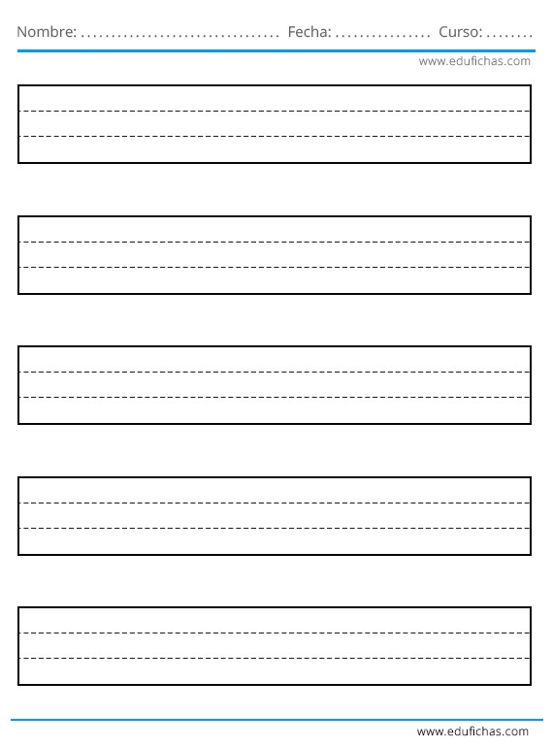

**ESCRIBE TU NOMBRE Y APELLIDO**

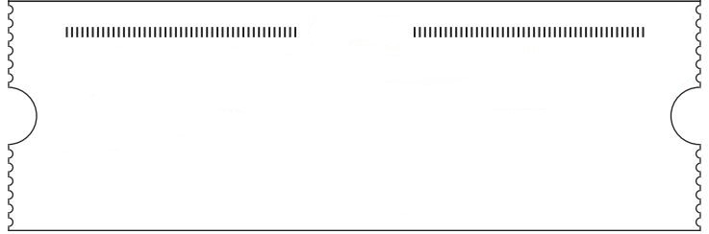 **OA 6 LV TICKET DE SALIDA NIVEL KINDER**

**CLASE 17**

* El texto informativo nos habla de la Fiestas Patrias de :
* Tacha con una X la respuesta

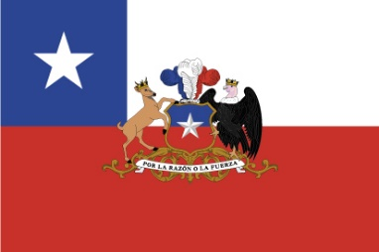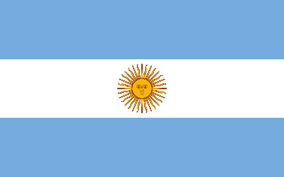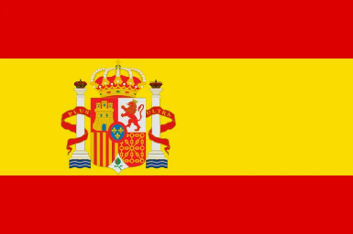

ESPAÑA CHILE ARGENTINA



**OA 4 LV TICKET DE SALIDA NIVEL KINDER**

**CLASE 17**

* ¿Qué aprendiste hoy? ¿Qué palabra nueva? (SOBERANO)
* ¿Qué persona tiene soberania ? Marca con una X

